TUGAS PRAKTIKUM

ALGORITMA DAN PEMOGRAMAN

MODUL II

PENGENALAN PEMROGRAMAN

DOSEN :

MAWANDA ALMUHAYAR.M.SC

ASISTEN PEMERIKSA:

HAZEM HAWARI

NAMA :RISYA FERLINA

NIM :2410432034

SHIFT :2

HARI/TANGGAL PRAKTIKUM :RABU/12-03-2025

WAKTU PRAKTIKUM :9.00-10.20

MATHEMATICS AND DATA SCIENCE COMPUTATIONS LABORATORY

DEPARTEMEN MATEMATIKA DAN SAINS DATA

FAKULTAS MATEMATIKA DAN ILMU PENGETAHUAN ALAM

UNIVERSITAS ANDALAS

2025

TUGAS PRAKTIKUM

Buatlah program kasir sederhana, dengan kasus :

Seorang pemilik toserba ingin membuat program kasir sederhana untuk efisiensi penjualannya.  
  
Pada tampilan pertama dia ingin menampilkan barang apa saja yang dijualnya (buatkan daftar barang dan harganya minimal 10 barang. Note : untuk barang dan harga (dalam rentang 50.000 - 100.000) dikembalikan kepada praktikan)  
  
Tampilan selanjutnya menampilkan berapa kuantitas dari barang yang diinginkan  
  
Selanjutnya untuk menarik konsumen, pemilik toserba mengadakan promo, dengan ketentuan:

1. Untuk pembelian kurang dari 1.000.000, tidak mendapatkan diskon
2. Untuk pembelian 1.000.000-1.500.000, memperoleh diskon 10%
3. Untuk pembelian lebih dari 1.500.000, memperoleh diskon 15%

Output dari program adalah daftar dari barang yang dibeli berupa

|  |  |
| --- | --- |
| Nama barang : |  |
| Kuantitas : |  |
| Harga satuan : |  |
| Harga Total : |  |
| Potongan harga : |  |
| Total Bayar : |  |
|  |  |

Note : Tidak harus berupa tabel

* 1. ALGORITMA

1. Mulai
2. Tampilkan daftar barang beserta harganya
3. Tampilkan daftar barang,harga,dan ketentuan diskon:
4. Pembelian kurang dari Rp.1.000.000 tidak mendapatkan diskon
5. Pembelian Rp.1.000.000-Rp.1.500.000 mendapatkan diskon 10%
6. Pembelian diatas Rp.1.500.000 mendapatkan diskon 15%
7. Input:
8. Barang yang dipilih dari daftar barang
9. Jumlah barang yang dipilih
10. Harga satuan diambil dari tampilan daftar barang dan harga barang
11. Menghitung pembayaran sebelum diskon:
12. Bayar= jumlah x harga satuan
13. Menghitung diskon berdasarkan total harga dari barang yang telah di beli:
14. Jika bayar< 1.000.000, maka tidak mendapatkan diskon
15. Jika 1.000.000<=bayar>= 1.500.000, maka mendapatkan diskon 10%
16. Jika bayar> 1.500.000, maka mendapatkan diskon 15%
17. Tampilkan detail pembayaran
18. Cetak nama barang atau daftar barang yang dibeli
19. Cetak jumlah atau banyak barang yang dibeli
20. Cetak harga satuan dari barang yang dibeli
21. Cetak banyak potongan harga atau diskon
22. Cetak total biaya/bayaran sebelum diskon
23. Cetak total biaya/bayaran setelah diskon
24. Selesai
    1. FLOWCHART

END

START

END

Tampilkan Detail Pembayaran

Hitung Total Yang Harus Dibayar (total= bayar – diskon )

Tidak

Ya

Diskon 15%

Diskon = bayar*15/100

Bayar > 1.500.000

Diskon 0%

Diskon = bayar*0/100

Ya

Tidak

1.000.000 >=Bayar >= 1.500.000

Diskon 10%

Diskon = bayar*10/100

Ya

Bayar < 1.000.000

Cek Diskon

Hitung Total Pembayaran (bayar= jumlah * harga_satuan[beli])

INPUT Jumlah Pesanan

INPUT Barang

Tampilkan Daftar Barang dan Harga

1.3 OUTPUT

==================== Daftar Barang ====================

1. wardah liquid lip glasting Rp.67.490

2. glad2glow perfect blurrung powder foundation Rp.71.155

3. dermacept RX moisturizing sunscreen 50g Rp.95.700

4. dorskin matcha glow dream mask moisturizing Rp.60.000

5. tresemme treatment mask keratin smooth 180 ml Rp.60.000

6. pantene conditioner total damage care 290 ml Rp.51.000

7. vaselin gluta-hya body serum dewy radiance serum burst Rp.62.900

8. handuk terry palmer signature Rp.100.000

9. miniso official parfum wanita EDT cristal diamond Rp.71.052

10. cetaphil moisturizing lotion 59 ml Rp.57.900

pembelian kurang dari Rp.1.000.000,- tidak mendapatkan diskon

pembelian Rp.1.000.000 sampai Rp. 1.500.000,- mendapatkan diskon 10%

pembelian lebih dari Rp.1.500.000,- mendapatkan diskon 15%

========================================================

pilih daftar_barang :miniso official parfum wanita EDT cristal diamond

jumlah pesanan:80

=========== Detail Pembayaran ==========

daftar_barang yang di beli: miniso official parfum wanita EDT cristal diamond

banyak yang di beli: 80

harga satuan: 71052

banyak potongan harga: diskon 15%

total biaya: 5684160

total yang harus dibayar: 4831536.0

1. PRETEST MODUL I

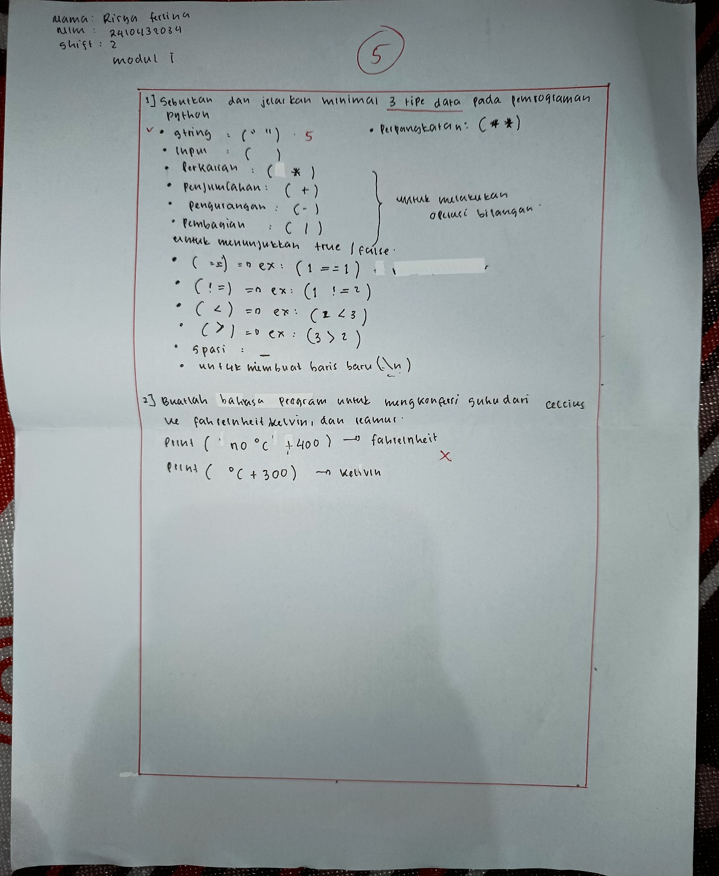

1. 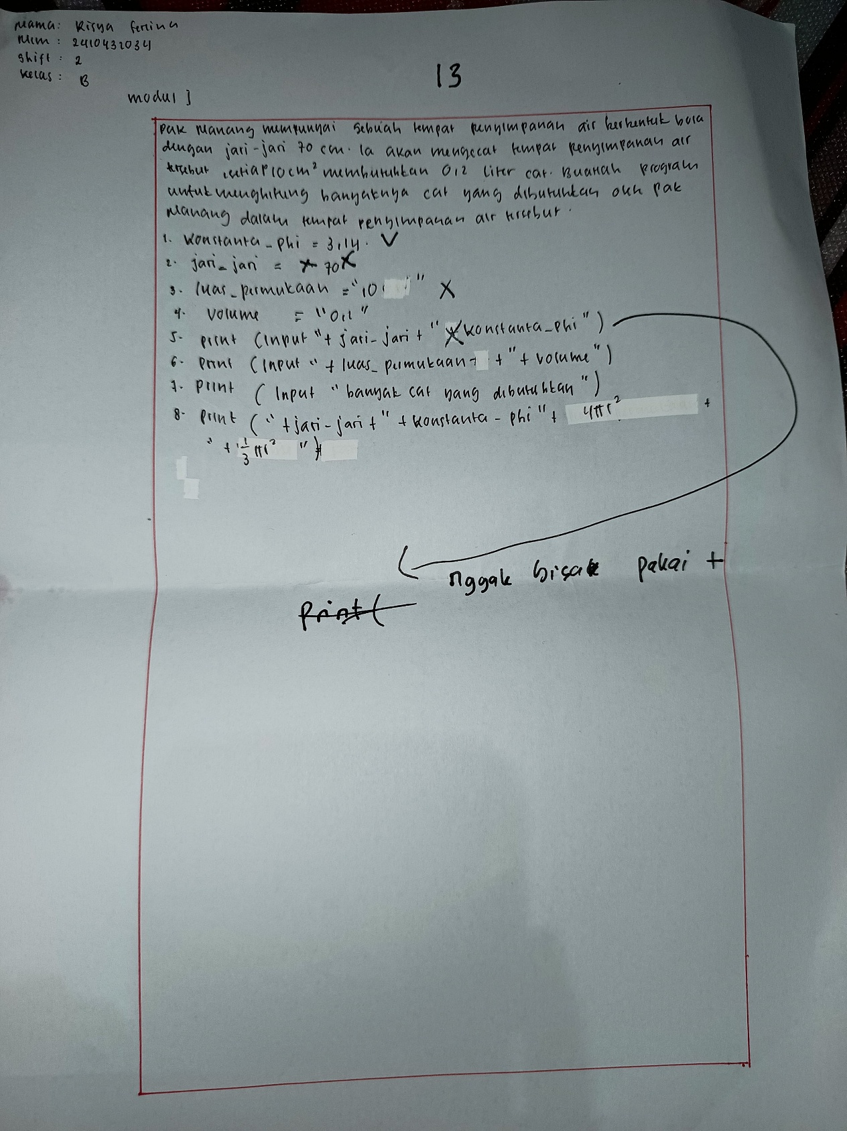POSTEST MODUL 1
2. PRETEST MODUL 2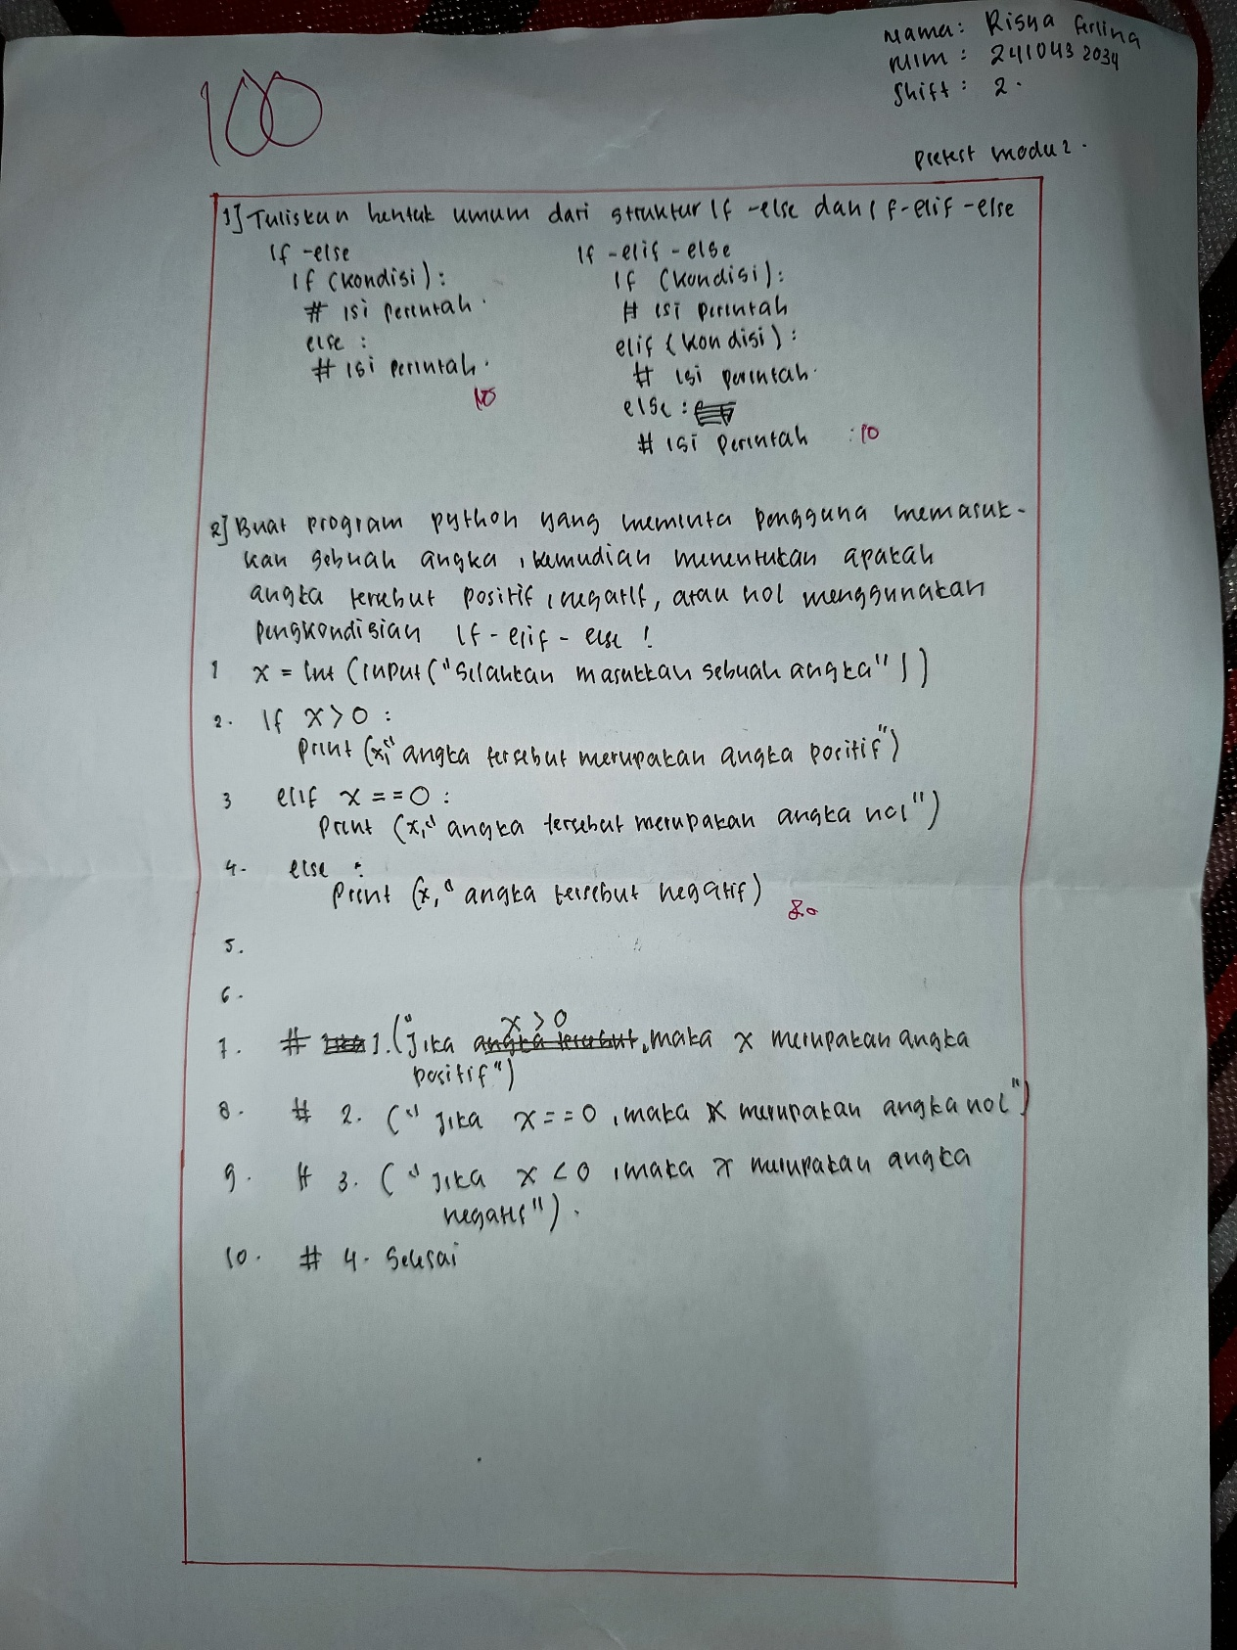
3. POSTEST MODUL 2